sprawozdanie

Metody Matematyczne Informatyki Kwantowej

laboratorium 8
Michał Patyk

Zadanie 1 Zaimplementować w dowolnym języku prosty program wyliczający kolejne reszty funkcji b^x mod N dla b=4, N=55 dla x od 1 do 100.
Narysować wykres takiej funkcji. Zaobserwować okres. Czy łatwo znaleźć go na komputerze klasycznym ?

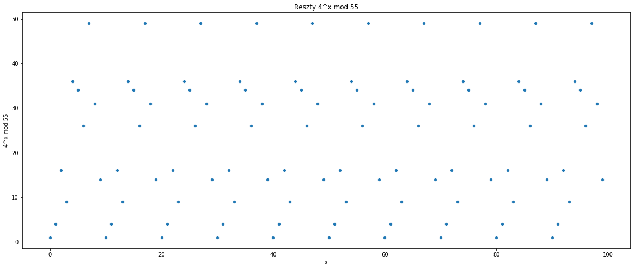
Rys. 1 wykres reszt 4^x mod 55

Znalezienie okresu na komputerze klasycznym nie sprawia trudności.
Na wykresie możemy łatwo zaobserwować, że okres wynosi 10.

Zadanie 2 W symulatorze QUIDE mamy do dyspozycji zaimplementować funkcje expModulo. Ta funkcja jest tez dostępna jako złożona bramka obliczeniowa (Select Composite Gate). Użyj kodu z przykładu poniżej, aby w pętli (klasycznie) wyliczyć kolejne wartości reszt dla x z przedziału 1..100. Wykonaj kod w symulatorze (Run in Console).
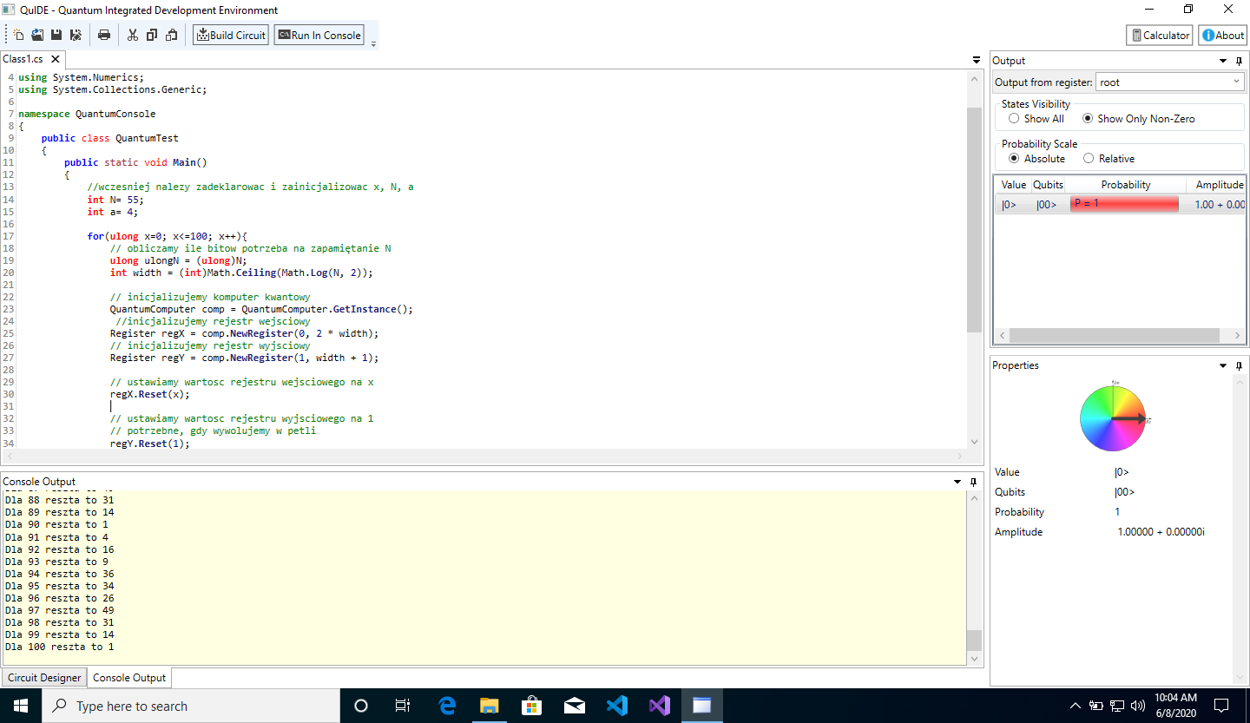
rys.2 wykonanie kodu expModulo

Zadanie 3 Użyj funkcji FindPeriod do emulacji algorytmu łamiacego RSA algorytmem "Ewy". Przetestuj na danych z poprzedniego zadania domowego.

public static void Main()
{
//ALGORYTM EWY
int N = 55; //N = pq
int c = 17; //klucz publiczny
int a = 9; //wiadomosc Alice
Console.WriteLine("a = {0}", a);
Console.WriteLine("N = {0}", N);
Console.WriteLine("c = {0}", c);
Console.WriteLine();
int b = (int) BigInteger.ModPow(a, c, N); //zaszyfrowana wiadomosc Alice
//Znajdujemy rzad zakodowanej wiadomoci b w GN
int r = FindPeriod(N, b);
Console.WriteLine();
Console.WriteLine("period = {0}", r);
//znajdujemy klucz prywatny d` taki, ze cd` = 1 mod r
int d = FindModularMultiplicativeInverse(c, r);
Console.WriteLine("d` = {0}", d);
//odkodowujemy a = b^d` mod N
int da = (int) BigInteger.ModPow(b,d, N);
Console.WriteLine("Wiadomosc:{0}.", da);
}
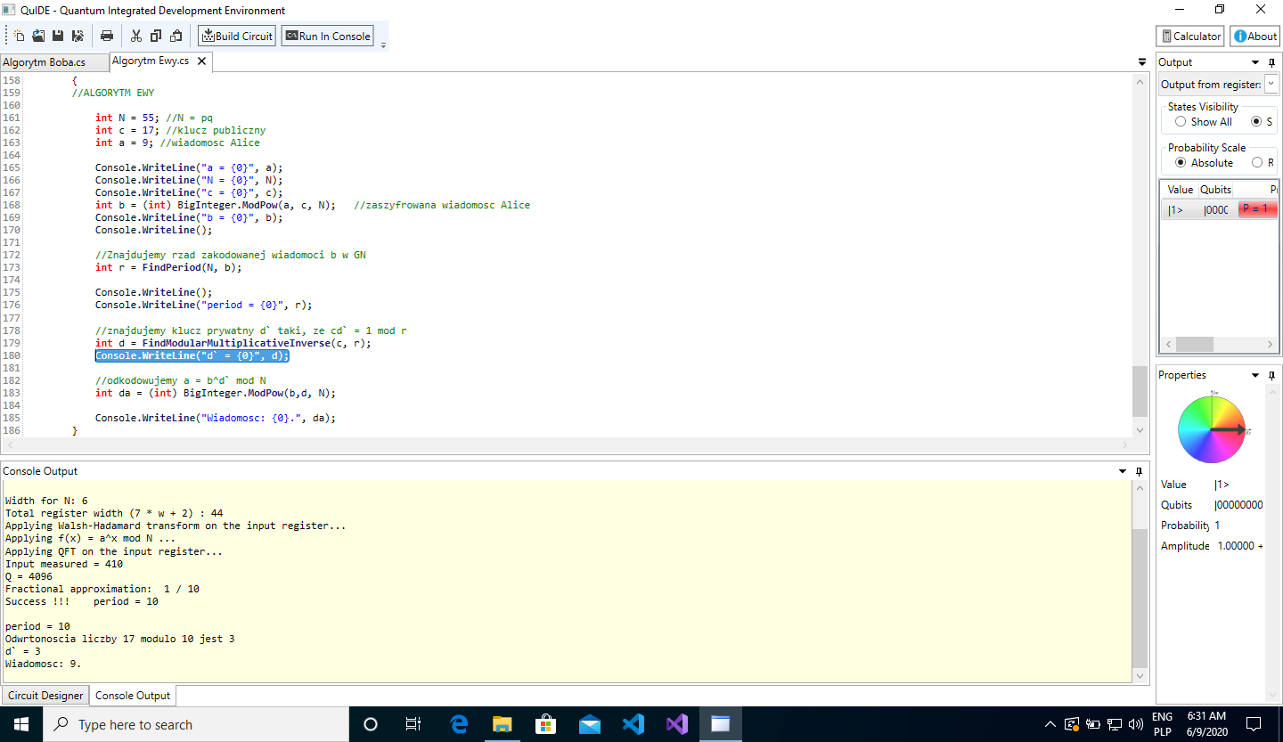
rys.3 wykonanie algorytmu Ewy na danych z poprzedniego zadania
Zadanie 4 Użyj funkcji FindPeriod do emulacji algorytmu łamiacego RSA algorytmem "Boba". Przetestuj na danych z poprzedniego zadania domowego. Porównaj (krótko) z algorymem Ewy (przedstaw plusy i minusy - wg kryteriów: łatwość implementacji, uniwersalność w stosunku do różnych wiadomości, itd.)

public static void Main()
{
//ALGORYTM BOBA
int N = 55; //N = pq
int c = 17; //klucz publiczny
int a = 9; //wiadomosc Alice
Console.WriteLine("a = {0}", a);
Console.WriteLine("N = {0}", N);
Console.WriteLine("c = {0}", c);
int b = (int) BigInteger.ModPow(a, c, N); //zaszyfrowana wiadomosc Alice
Console.WriteLine("b = {0}", b);
Console.WriteLine();
bool znaleziono = false;
int p = 0, q = 0;
while(!znaleziono){
//wybieramy losowa liczbe a
int random = new Random().Next(0, N);
//sprawdzamy algorytmem euklides czy 1 < NWD(a, N) < N
int nwd = (int)BigInteger.GreatestCommonDivisor(a, N);
if( (1<nwd) && (nwd<N) ){
p = nwd;
q = N/p;
Console.WriteLine("Mamy super szczescie! p = {0}, q = {1}", p, q);
znaleziono = true;
break;
}
//szukamy okresu
int r = FindPeriod(N, a);
Console.WriteLine();
Console.WriteLine("period = {0}", r);
//jeli r jest nieparzyste wracamy do losowania
if(r % 2 ==1){
Console.WriteLine("PECH: r jest nieparzyste");
continue;
}
int ar2 = CalculateModuloExponentiation(N, a, (ulong) r/2);
// korzystamy z przeksztalcen
//a^r ≡ 1 mod N
//(a^(r/2))^2 = 1 mod N
//(a^(r/2))^2 - 1 = 0 mod N
//(a^(r/2) - 1)(a^(r/2) + 1) = 0 mod N , N = pq
//sprawdzamy czy p jest podzielnikiem (a^(r/2) - 1 ,a q podzielnikiem (a^(r/2) + 1
try{
p = (int) BigInteger.GreatestCommonDivisor(N, ar2-1);
q = (int) BigInteger.GreatestCommonDivisor(N, ar2+1);
Console.WriteLine("p: {0}, q: {1}", p, q);
znaleziono = true;
}catch(ArgumentOutOfRangeException e){
Console.WriteLine("PECH: p, q nie są podzielnikami N");
continue;
}
}
//szukamy klucza prywatengo d takiego, że cd ≡ 1 mod (p − 1)(q − 1)
int d = FindModularMultiplicativeInverse(c, (p-1)*(q-1));
Console.WriteLine("d = {0}", d);
//odkodowujemy a = b^d` mod N
int dec_a = (int) BigInteger.ModPow(b,d, N);
Console.WriteLine("Wiadomosc: {0}.", dec_a);
}

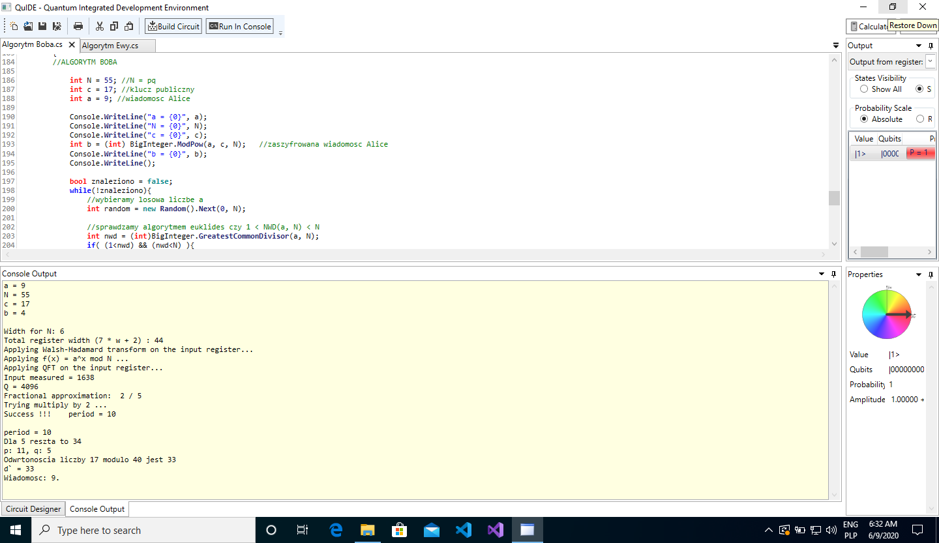
rys. 4 wykonanie algorytmu Boba na danych z poprzedniego zadania

Porównanie algorytmów Ewy i Boba
Algorytm Ewy jest znacznie prostszy do zakodowania niż algorytm Boba, który wymaga dodatkowo potęgowania modularnego i wielokrotnego korzystania z algorytmu Euklidesa.

Algorytm Boba jest bardziej uniwersalny, gdyż pozwala na odnalezienie klucza prywatnego d dającego możliwość odkodowania dowolnej wiadomości zakodowanej kluczem publicznym c. Algorytm Ewy znajduje klucz prywatny d’, który pozwala na rozszyfrowanie jedynie wiadomości o tym samym rzędzie co wiadomość b. W praktyce zmusza to do poszukiwania klucza osobno dla każdej wiadomości.

Źródła programów znajdują się pod adresem:
https://github.com/mijapa/mathematical-methods-of-quantum-computer-science/tree/master/lab8

